**ระบบตรวจและวิเคราะห์ข้อสอบแบบปรนัยและแบบสอบถาม**

**Multiple Choice and Questionnaire Analysis System**

**ศุภมิตร เทียนศิริ**

**สาวสุวิชา ดาทอง**

**อนุวัต สะอุบล**

**ปริญญานิพนธ์นี้เป็นส่วนหนึ่งของการศึกษาตามหลักสูตรปริญญาวิศวกรรมศาสตรบัณฑิต**

**สาขาวิชาวิศวกรรมคอมพิวเตอร์ (ต่อเนื่อง) คณะวิศวกรรมศาสตร์**

**สถาบันเทคโนโลยีพระจอมเกล้าเจ้าคุณทหารลาดกระบัง**

**ปีการศึกษา 2566**

ปริญญานิพนธ์ปีการศึกษา 2566

ภาควิชาวิศวกรรมคอมพิวเตอร์ (ต่อเนื่อง)

คณะวิศวกรรมศาสตร์ สถาบันเทคโนโลยีพระจอมเกล้าเจ้าคุณทหารลาดกระบัง

เรื่อง ระบบตรวจและวิเคราะห์ข้อสอบแบบปรนัยและแบบสอบถาม

MULTIPLE CHOICE AND QUESTIONNAIRE ANALYSIS SYSTEM

ผู้จัดทำ

1. นายศุภมิตร เทียนศิริ รหัสนักศึกษา 64015142

2. นางสาวสุวิชา ดาทอง รหัสนักศึกษา 64015155

3. นายอนุวัต สะอุบล รหัสนักศึกษา 64015161

อาจารย์ที่ปรึกษา

(อาจารย์จิรศักดิ์ สิทธิกร)

**ระบบตรวจและวิเคราะห์ข้อสอบแบบปรนัยและแบบสอบถาม**

นายศุภมิตร เทียนศิริ 64015142

นางสาวสุวิชา ดาทอง 64015155

นายอนุวัต สะอุบล 64015161

อาจารย์จิรศักดิ์ สิทธิกร อาจารย์ที่ปรึกษา

ปีการศึกษา 2566

**บทคัดย่อ**

โครงการนี้เป็นการพัฒนาระบบตรวจและวิเคราะห์ข้อสอบแบบปรนัยและแบบสอบถาม ให้อยู่ในรูปแบบออนไลน์ เพื่อลดค่าใช้จ่าย และเพิ่มความสะดวกสบายให้แก่ผู้ใช้ โดยผู้ใช้งานภายในระบบจะแบ่งออกเป็นดังนี้ แอดมิน ครู/อาจารย์ภายในสถาบัน สจล. นักเรียน/นักศึกษาภายในสถาบัน สจล. ครู/อาจารย์/ภายนอกสถาบัน สจล.(ที่ประสงค์ใช้งานจัดการรายวิชา ต้องทำการยืนยันตัวตนด้วยบัตรหรือเอกสารภายในหน่วยงาน/องค์กร) นักเรียน/นักศึกษาภายนอกสถาบัน สจล. และผู้ใช้งานทั่วไป (สิทธิ์เป็นได้ทั้งครู/อาจารย์ หรือนักเรียน/นักศึกษา ขึ้นอยู่กับการเลือกประเภทการใช้งานระบบ) ระบบจะแบ่งประเภทการใช้งานอยู่ 4 ส่วนคือ จัดการรายวิชา, จัดการแบบสอบถาม, การเข้าดูคะแนนสอบของนักเรียน, การทำแบบสอบถาม Online จาก Link ที่ได้รับ (สามารถเข้าทำแบบสอบถาม Online ได้โดยที่ไม่ต้องเป็นสมาชิกของระบบ)

**Multiple Choice and Questionnaire Analysis System**

Mr. Supamit Thiensiri 64015142

Ms. Suwitcha Dathong 64015155

Mr. Anuwat Sa-ubol 64015161

Mr. Jirasak Sittigorn Advisor

Academic Year 2566

**ABSTRACT**

This project aims to create an online platform designed to effectively evaluate and analyze multiple-choice tests and questionnaires, with the primary goal of cost reduction and enhanced user convenience. The system caters to various user categories, including Administrators, Instructors/Professors affiliated with KMITL, KMITL students, Instructors/Professors external to the institute, KMITL-affiliated individuals requiring identity verification, students from outside KMITL, and general users. These user categories may possess distinct permissions, catering to both educators and students, depending on the selected system type. The system's functionality spans four key areas: course management, questionnaire administration, student test score retrieval, and participation in online surveys via received links, eliminating the need for system membership to access and complete questionnaires.

**กิตกรรมประกาศ**

กิตติกรรมประกาศ เป็นการกล่าวขอบคุณบุคคลที่มีส่วนร่วมให้ความช่วยเหลือจนปริญญา นิพนธ์สำเร็จลงได้ด้วยดี

ศุภมิตร เทียนศิริ

สุวิชา ดาทอง

อนุวัต สะอุบล

III

**สารบัญ**

**หน้า**

**สารบัญตาราง**

**ตาราง หน้า**

สารบัญตาราง

**สารบัญตาราง**

**ตาราง หน้า**

สารบันตาราง

**บทที่ 1**

**บทนำ**

1. **ความเป็นมาของปัญหา**

ปัจจุบันการศึกษามีจํานวนนักเรียน และนักศึกษาในการเข้าสอบจํานวนมาก ซึ่งการวัดผลโดยการสอบเป็นข้อสอบแบบปรนัย โดยปกติจะใช้บุคลากรในการตรวจข้อสอบปรนัย ในการการตรวจข้อสอบด้วยมนุษย์นั้นอาจเกิดโอกาสผิดพลาดได้ และใช้เวลาในการตรวจสอบค่อนข้างนาน หรืออีกวิธีที่นิยมใช้ในปัจจุบันคือการใช้เครื่องตรวจข้อสอบแบบเฉพาะที่ใช้การตรวจจับคาร์บอน (Optical Mark Reader) เป็นเครื่องตรวจข้อสอบเฉพาะที่ต้องใช้ดินสอ 2B เท่านั้นในการฝนคำตอบลงบนกระดาษคำตอบ แต่การตรวจด้วยเครื่องตรวจข้อสอบแบบเฉพาะที่ใช้การตรวจจับคาร์บอนต้องแลกกับต้นทุนในส่วนเครื่องตรวจ หากต้องการคุณสมบัติเพิ่มเติม รวมถึงกระดาษคําตอบที่ต้องใช้แบบเฉพาะเครื่องตรวจข้อสอบ ทำให้มีค่าใช้จ่ายค่อนข้างสูง

ผู้จัดทำได้ศึกษาระบบตรวจข้อสอบแบบปรนัยที่เคยมีอยู่มีทั้งรูปแบบโปรแกรม และเว็บแอปพลิเคชัน เพื่อนำการตรวจข้อสอบปรนัยมาพัฒนาต่อยอดระบบที่จะพัฒนาขึ้น เพื่อให้สะดวกต่อผู้ใช้งาน และมีการใช้งานระบบอย่างเต็มประสิทธิภาพ ซึ่งจะช่วยแก้ปัญหาด้านค่าใช้จ่ายที่ค่อนข้างสูง และลดเวลาในการตรวจด้วยมนุษย์ ทั้งนี้ ภายในระบบที่ผู้จัดทำจะพัฒนานั้นนอกเหนือจากการพัฒนาในส่วนของการตรวจข้อสอบปรนัยแล้ว ยังมีในส่วนของการจัดการแบบสอบถามควบคู่กัน เป็นอีกทางเลือกสำหรับผู้เข้ามาใช้งานระบบที่ต้องการสร้างแบบสอบถาม เพื่อเก็บข้อมูลในด้านต่างๆ

1. **วัตถุประสงค์ในการจัดทำโครงงาน**
2. เพื่อพัฒนาระบบตรวจและวิเคราะห์ข้อสอบแบบปรนัยและแบบสอบถามให้อยู่ในรูปแบบ Online
3. เพื่ออำนวยความสะดวก ลดระยะเวลาแก่ผู้ใช้งานที่ต้องการ ตรวจวิเคราะห์ข้อสอบปรนัย และแบบสอบถาม
4. เพื่อลดภาระค่าใช้จ่ายของสถานศึกษา ที่ต้องซื้อเครื่องตรวจข้อสอบ และกระดาษแบบเฉพาะที่มีราคาสูงมาใช้งานภายในสถาบัน
5. เพื่ออำนวยความสะดวกให้นักเรียนหรือนักศึกษาสามารถดูผลลัพธ์คะแนนที่ทำการสอบผ่านระบบได้
6. เพื่อให้ผู้ใช้งานสามารถใช้ปากกาในการทำข้อสอบแทนดินสอ 2B ได้
7. **ขอบเขตในการจัดทำโครงงาน**
   1. ระบบสามารถตรวจข้อสอบ และแบบสอบถามได้อย่างถูกต้อง
   2. ระบบให้ Admin สามารถกำหนดสิทธิ์ของผู้ใช้งานแต่ละกลุ่ม
   3. ระบบสามารถวิเคราะห์ค่าทางสถิติต่างๆ และแสดงผลลัพธ์ของข้อสอบได้ เช่น
      1. แสดงจำนวนข้อที่ตอบถูก
      2. แสดงจำนวนข้อที่ตอบผิด
      3. คะแนนของที่ทำได้
      4. วิเคราะห์สรุปผลความเข้าใจในแต่ละบทเรียนของนักศึกษา
      5. Min, Average, Median, Max, Variance, Standard deviation.
   4. ระบบสามารถสร้างเฉลยข้อสอบผ่านการสแกนรูปภาพ หรือกำหนดเฉลยข้อสอบด้วยตนเองได้
   5. ระบบสามารถเลือกเกณฑ์การให้คะแนน ระบุจำนวนข้อสอบ จำนวนชุดข้อสอบ
   6. ระบบสามารถปรับแต่งตราสัญลักษณ์ และดาวน์โหลดฟอร์มกระดาษคำตอบแต่ละแบบที่มีในระบบได้
   7. ระบบสามารถแสดงข้อผิดพลาดที่ตรวจพบแล้วแจ้งให้อาจารย์สามารถแก้ไขข้อผิดพลาดบางประการได้ เช่น การฝนรหัสนักศึกษาซ้ำกัน หรือตรวจไม่พบรหัสนักศึกษา
   8. ระบบสามารถให้ผู้สอบหรือนักศึกษาสามารถใส่ Activate Key เพื่อเข้าดูคะแนนสอบของตนเองได้
   9. ระบบสามารถแสดงตัวอย่างคำถาม แก้ไขคำถามของแบบสอบถามได้
   10. ระบบสามารถตอบแบบสอบถามออนไลน์ได้ เฉพาะผู้ที่ได้รับ Activate Key เท่านั้น
   11. ระบบสามารถแสดงผลลัพธ์ของการตรวจแบบสอบถามได้ โดยแสดงเป็นจำนวนผู้ที่ตอบแต่ละตัวเลือก
   12. ระบบสามารถรองรับการใช้งานแบบ Responsive Website
8. **ประโยชน์และการนำไปใช้งาน**
   1. ได้รับความรู้ และความเข้าใจในเรื่องของการประมวลผลภาพ (Image Processing)
   2. ได้รับความรู้ และความเข้าใจในส่วนของการออกแบบและพัฒนาเว็บแอปพลิเคชัน โดยใช้ภาษาต่างๆ
   3. ได้รับความรู้ และความเข้าใจเกี่ยวกับเว็บเทคโนโลยีการสื่อสารระหว่าง Client และ Server
   4. ได้รับความรู้ และความเข้าใจเกี่ยวกับภาษา Python และ Django Framework
   5. ได้รับความรู้ และความเข้าใจเกี่ยวกับฐานข้อมูล และภาษา SQL
   6. ได้รับความรู้ และความเข้าใจในการออกแบบและแก้ไขระบบ

**บทที่ 2**

**ทฤษฎีที่เกี่ยวข้อง**

ในบทนี้กล่าวถึงทฤษฎีและเครื่องมือที่เกี่ยวข้องกับโครงงาน ประกอบไปด้วย ทฤษฎีความรู้ พื้นฐานในการประมวลผลภาพ ประกอบด้วย

ระบบการตรวจข้อสอบและวิเคราะห์แบบสอบถามที่ผู้พัฒนาน าเสนอ เป็นระบบที่ใช้งานผ่านเว็บบราวเซอร์ ได้รวมเอาฟังก์ชันการใช้งานที่ผู้ใช้ต้องการรวมถึงส่วนของระบบการจัดเก็บข้อมูลบนเซิร์ฟเวอร์โดยอาศัยเครื่องพิมพ์เลเซอร์ และเครื่องสแกนเนอร์

1. **ความรู้เกี่ยวกับการประมวลผลภาพ**
   1. การแปลงภาพดิจิตอล
      1. แปลงภาพสีแบบ RGB เป็น Gray Scale

การแปลงภาพสีแบบ RGB เป็นภาพ Gray Scale กระบวนการนี้ จะทำให้ภาพที่ได้สามารถนํามาประมวลผลได้ง่ายขึ้นและรวดเร็ว ภาพสีแต่ละภาพจะประกอบไปด้วยภาพสามภาพประกอบกัน คือภาพโทนสีแดง, ภาพโทนสีเขียว และภาพโทนสีน้ำเงิน ฉะนั้นการที่จะเข้าถึงภาพและประมวลผลจะต้องเข้าถึงข้อมูลทั้งสามข้อมูล (สีแดง, สีเขียว, สีน้ำเงิน) แต่ระดับสีเทานั้นจะทำได้ง่ายและเร็วกว่าเพราะมีเพียงโทนสีเดียว เนื่องจากภาพสีแต่ละจุดภาพนั้น จะประกอบไปด้วยข้อมูล 3 ค่าคือสีแดง (R) สีเขียว (G) สีน้ำเงิน (B) ดังนั้นการที่จะแปลงเป็นระดับสีเทาจะมีการใช้สูตรต่าง ๆ ในการแปลงมากมายแต่สูตรที่นิยมใช้มากที่สุดจะเป็นสูตรของ Craig Markwart ดังสมการ

Y = 0.3R + 0.59G + 0.11B

เมื่อ Y คือ การเปลี่ยนภาพสีเป็นภาพ Gray Scale

R คือ ภาพโทนสีแดง

G คือ ภาพโทนสีเขียว

B คือ ภาพโทนสีน้ำเงิน

1. **แสดงตัวอย่างการแปลงภาพ ก) RGB เป็นภาพ ข) Grayscale**
   * 1. การแปลงภาพ Gray Scale เป็นภาพขาว-ดำ (Binary Image)

ภาพขาว-ดำนั้นแต่ละจุดภาพจะมีค่าแค่ 0 หรือ 1 เท่านั้น ซึ่งจะทำให้ง่ายต่อการพิจารณาการตรวจจับวัตถุในภาพ เพราะมี เพียงแค่สองค่าเท่านั้นคือ 0 กับ 1 ดังนั้นเมื่อมีการนำภาพ Gray Scale มาเข้ากระบวนการตรวจจับก็จะได้ภาพที่มีการตรวจจับเป็นภาพ Gray Scale จากนั้นก็จะนําภาพที่ได้มาแปลงเป็นภาพขาว-ดำ ให้ภาพการตรวจจับนั้นมี ความชัดเจนมากขึ้น โดยจะมีการกำหนดค่าขีดแบ่ง (Threshold) เพื่อมาใช้เป็นเกณฑ์ในการเปลี่ยนระดับสีโดยค่าความเข้มของจุดภาพในภาพ ระดับสีเทาจุดใดมีค่ามากกว่าขีดแบ่ง ก็จะปรับค่านั้นให้มีค่าเป็น 1 แต่ถ้า น้อยกว่าขีดแบ่งก็จะมีค่าเป็น 0 ดังรูปที่ 2 ซึ่งถ้าต้องการภาพที่มีการตรวจจับที่เห็นรูปร่างวัตถุได้ชัดเจน ก็ต้องมีการปรับค่าขีดแบ่งที่ เหมาะสมขึ้นอยู่กับภาพนั้น

เมื่อ คือค่า Intensity ในภาพ

คือ ค่า Threshold

1. **แสดงตัวอย่างการแปลงภาพ ก) Gray Scale ข) Binary**
   * 1. ฮิสโตแกรม (Histogram)

ฮิสโตแกรมแสดงถึงการกระจายความเข้มของพิกเซล (ไม่ว่าจะเป็นสีหรือระดับสีเทา) ในภาพ สามารถมองเห็นเป็นกราฟ โดยค่าพิกเซลเหล่านี้จะอยู่ในช่วง 0 ถึง 255 ทำให้เรารู้แนวโน้มของค่าต่างๆได้ เช่น Contrast, Brightness, Intensity และอื่นๆ ซึ่งจะทำให้เรารู้ว่า เราควรปรับแต่งภาพอย่างไร โดยการหาค่าฮิสโตแกรมจะใช้ฟังก์ชัน cv2.calcHist()

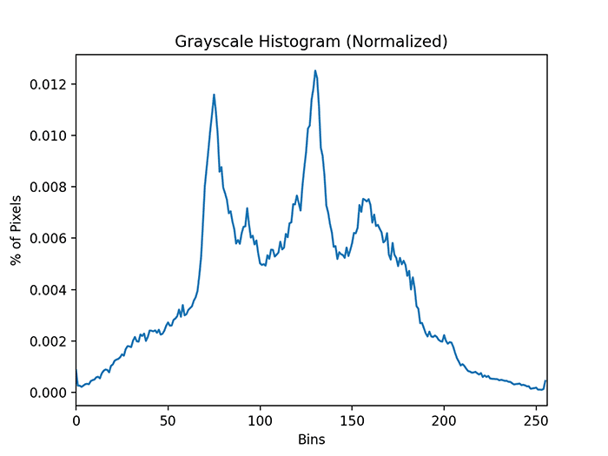

1. **แสดงตัวอย่างค่าฮิสโตแกรมของรูปภาพ**
   1. การดำเนินการทางด้านรูปทรง (Morphologic Operation)

การดำเนินการทางด้านรูปทรง คือ การประมวลการผลภาพในเรื่องรูปทรง โดยการประยุกต์ส่วนประกอบโครงสร้าง (Structure Element) มาดำเนินการกับรูปที่รับเข้ามาโดยให้ผลลัพธ์เป็นภาพที่มีขนาดเท่ากับภาพที่รับเข้ามา

* + 1. การขยาย (Dilation)

เป็นเทคนิคที่ใช้ในการพิจารณาภาพที่เป็นภาพขาว-ดำ เพื่อทำการเพิ่มจุดภาพ โดยการนำส่วนประกอบโครงสร้างมาดำเนินการกับรูปภาพ โดยทำการดำเนินการทีละจุดภาพหากจุดภาพใดมีค่าตรงกับจุดเริ่มต้น (Origin) ของส่วนประกอบโครงสร้าง (Structure Element) ก็จะทำการเพิ่มจุดภาพให้มีขนาดเท่ากับขนาดของส่วนประกอบโครงสร้าง

1. **แสดงกระบวนการขยายภาพ (Dilation)**
   * 1. การกร่อน (Erosion)

เป็นเทคนิคที่ใช้ในการพิจารณาภาพที่เป็นภาพขาว-ดำ เพื่อทำการลดจุดภาพ โดย การนำส่วนประกอบโครงสร้างมาดำเนินการกับรูปภาพ โดยทำการดำเนินการทีละจุดภาพหาก จุดภาพใดมี หากจุดภาพใดมีโครงสร้างที่เหมือนกับส่วนประกอบโครงสร้าง ก็จะทำการลบจุดภาพเหล่านั้นให้เหลือเพียงจุดเริ่มต้น

1. **แสดงกระบวนการกร่อนภาพ (Erosion)**
   * 1. โอเพนนิ่ง (Opening)

เป็นเทคนิคที่ใช้ในการพิจารณาภาพที่เป็นภาพขาว-ดำ เริ่มจากการใช้เทคนิคการกร่อนภาพ แล้วตามด้วยการขยายภาพจำนวนครั้งเท่ากับการกร่อนภาพ การโอเพนนิ่งเป็นการลดจุดภาพในภาพตามส่วนประกอบโครงสร้างก่อน แล้วตามด้วยการเพิ่มจุดภาพตามส่วนประกอบ โครงสร้าง การทำโอเพนนิ่งช่วยในการกำจัดจุดภาพขนาดเล็กที่ไม่ต้องการออกในภาพ แต่ในส่วนของวัตถุขนาดใหญ่ในภาพยังคงเดิม

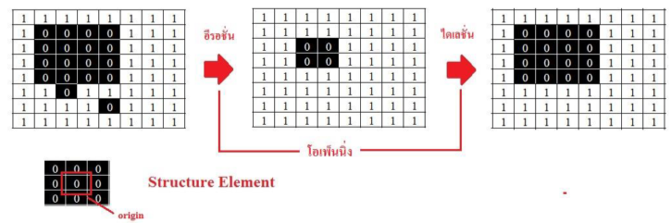

1. **แสดงกระบวนการโอเพนนิ่ง (Opening)**
   * 1. โคลซซิ่ง (Closing)

เป็นเทคนิคที่ใช้ในการพิจารณาภาพที่เป็นภาพขาว-ดำ เริ่มจากการใช้เทคนิคการขยายภาพ แล้วตามด้วยการกร่อนภาพจำนวนครั้งเท่ากับการขยายภาพ การโคลซซิ่งเป็นการเพิ่มจุดภาพในภาพตามส่วนประกอบโครงสร้างก่อน แล้วตามด้วยการลดจุดภาพตามส่วนประกอบโครงสร้าง การทำโคลซซิ่งช่วยในการเติมเต็มวัตถุในภาพที่มีบางส่วนขาดหายไปทำให้ภาพมีความราบเรียบมากขึ้น

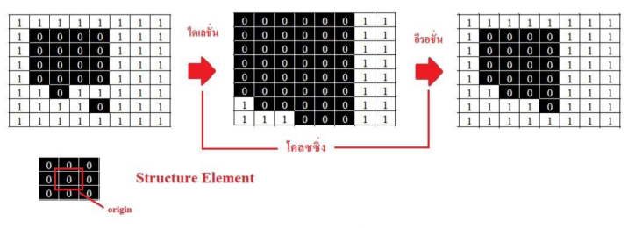

1. **แสดงกระบวนการ (Closing)**
   1. หลักการเกี่ยวกับการหาเส้นเค้าโครง (Contour)

ในไลบรารี OpenCV ใช้วิธีการหาขอบวัตถุ (Edge Detection) โดยการหาเส้นเค้าโครง (Find Contour) ซึ่งเป็นกระบวนการหนึ่งในการแยกบริเวณรูปภาพ (Image Segmentation) หลักการ ของกระบวนการนี้จะกระทำกับภาพขาว-ดำ โดยการหาขอบของวัตถุคือ การหา pixel ที่อยู่ติดกัน ที่มีการเปลี่ยนแปลงค่าสีมากๆ (Intensity) เช่น จาก 0-255 หรือจาก 255-0 การหาขอบของวัตถุต้องอาศัยเทมเพลต (Template) สำหรับหาขอบภาพ

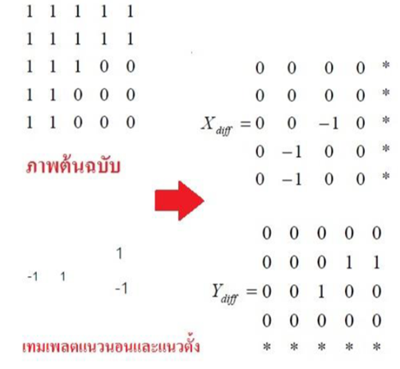

1. **แสดงตัวอย่างการหาขอบของวัตถุ**
   1. การหมุนภาพ (Image Rotation)

เป็นการแปลงภาพโดยการหมุนซึ่งมี 2 ลักษณะคือ หมุนตามเข็มนาฬิกา (Clockwise) หรือหมุนทวนเข็มนาฬิกา (Counterclockwise) โดยต้องระบุองศาที่ทำการหมุนด้วย โดยเทคนิคการ หมุนภาพนั้นจะมีด้วยกัน 2 แบบ คือ การหมุนภาพโดยใช้เทคนิคการแปลงก้าวหน้า และการหมุน โดยใช้การแปลงย้อนกลับ

การหมุนภาพทั้ง การหมุนภาพโดยใช้เทคนิคการแปลงก้าวหน้า และการหมุนโดยใช้การแปลงย้อนกลับ แบบจะมีเมตริกที่นำมาคำนวณเพื่อให้ได้จุดปลายทางต่างกัน ภาพปลายทางที่จะนำมารองรับการหมุนต้องมีขนาดที่ใหญ่กว่าภาพต้นฉบับ

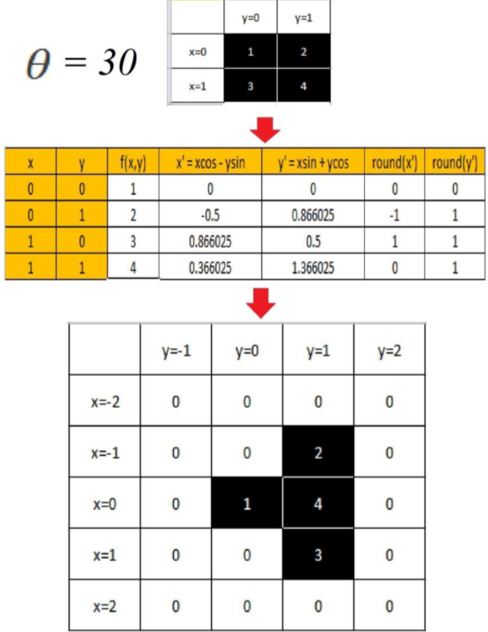

1. **แสดงขั้นตอนการหมุนภาพโดยใช้เทคนิคการแปลงก้าวหน้า**
   1. การเปลี่ยนแปลงมุมมองภาพ (Perspective Transformation)

Perspective Transformation คือการแปลงมุมมองเราสามารถเปลี่ยนมุมมองของภาพหรือวิดีโอที่กำหนดเพื่อรับข้อมูลเชิงลึกที่ดีขึ้นในข้อมูลที่จำเป็น ใน Perspective Transformation จำเป็นต้องระบุจุดบนภาพที่ต้องการรวบรวมข้อมูลโดยการเปลี่ยน Perspective และยังต้องระบุจุดที่ต้องการแสดงภาพด้วย จากนั้นจะได้การแปลง Perspective จากจุดที่กำหนดสองชุดแล้วล้อมด้วยภาพต้นฉบับ

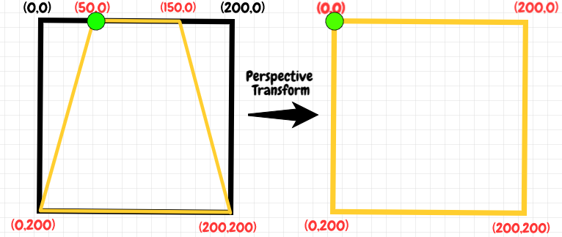

1. **ภาพแสดงการเปลี่ยนมุมมองผ่าน Perspective Transformation**
   1. การประมาณเพื่อยุบย่อเค้าโครง (FindContours)

เค้าโครงที่สร้างขึ้นมาได้จาก cv2.findContours() นั้นจะแสดงตำแหน่งจุดที่จะวางเพื่อใช้เส้นตรงคั่น ถ้าตรงไหนเป็นเส้นโค้งก็จะต้องใช้หลายจุดเพื่อกำหนดจุดของเส้นเค้าโครงซึ่งในบางครั้งเราอาจไม่จำเป็นต้องใช้จุดอย่างละเอียดมากถึงขนาดนั้น แต่ต้องการลดความซับซ้อนลงสักหน่อย ให้จุดของเค้าโครงแค่พอคลุมคร่าวๆ แต่ช่วยให้เรียบง่ายขึ้น ประหยัดที่เก็บข้อมูลขึ้นใน openCV มีฟังก์ชัน cv2.approxPolyDP() ซึ่งใช้อัลกอริทึมของดักลาส-พอยเกอร์ (Douglas–Peucker algorithm) เพื่อทำการประมาณเพื่อยุบย่อจุดบนเส้นให้เรียบง่ายขึ้น

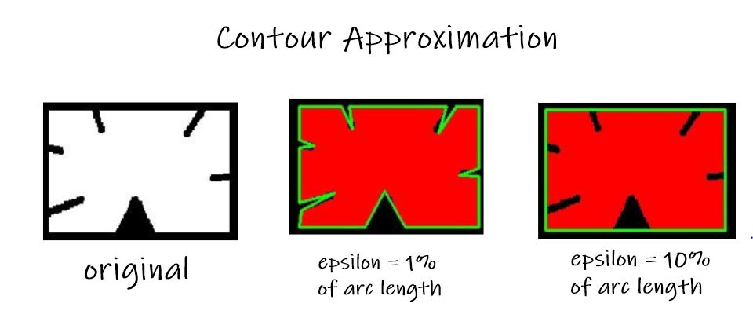

1. **แสดงภาพผ่านการยุบย่อเค้าโครง**
   1. การเบลอภาพ (Gaussian blur)

การเบลอรูปภาพเพื่อที่จะให้จุดที่ต่อกันเป็นรูปทรงต่างๆ ขยายตัวแล้วเส้นก็จะชิดกันมากขึ้น ลดสัญญาณรบกวนความถี่สูง เพื่อให้กระบวนการตรวจจับรูปทรงมีความแม่นยํายิ่งขึ้น คำสั่งที่ใช้ในการเบลอภาพเพื่อลดสัญญาณรบกวน คือ cv2.GaussianBlur โดยนําข้อมูลภาพกระดาษคําตอบที่ผ่านการแปลงภาพสีเทามาใช้งานในการทำภาพเบลอ โดยหาได้จากสมการ และผลที่ได้จาก การกำหนดใช้เคอร์เนล 5 x 5

โดยกำหนดให้

𝜎 คือ ค่า Standard deviation ของความกว้างของการกระจาย

𝑟 คือ รัศมีจากจุดศูนย์กลางของ Filter

* 1. การพิจรณาจุดสนใจของภาพ ( ROI :Region-of-interest)

เป็นการกำหนดขอบเขตในการประมวลผลภาพ และแยกแยะตำแหน่งที่กำหนดว่าอยู่ในตำแหน่งใด ดังรูปแสดงการกำหนดขอบเขตของจุดสนใจเพื่อใช้ในการระบุตำแหน่ง เพื่อลดปริมาณและระยะเวลาในการวิเคราะห์ผล

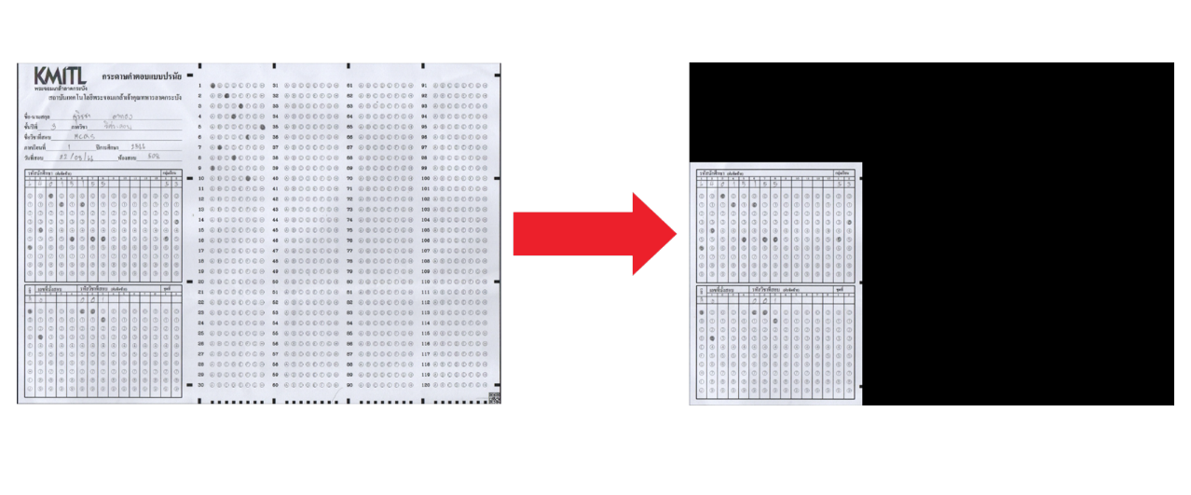

1. **แสดงการกำหนดขอบเขตของจุดสนใจเพื่อใช้ในการระบุตำแหน่ง**
   1. การแยกแยะการระบาย

เป็นการพิจารณาข้อมูลเพื่อระบุว่าตำแหน่งที่กำลังตรวจสอบถูกระบายหรือถูกตอบหรือไม่ โดยพิจารณาจากการตรวจสอบบริเวณที่สนใจ ทำการแปลงข้อมูลภาพให้เป็นข้อมูลแบบ Binary Image และทำการตรวจสอบโดยการพิจารณาจากการนับ Pixel ที่เป็น True เปรียบเทียบกับจำนวน Pixel ทั้งหมดภายในบริเวณที่สนใจและทำการคิดเป็นเปอร์เซ็นต์ โดยเปอร์เซ็นต์ที่ได้คือเปอร์เซ็นต์ของพื้นที่ที่ถูกระบายโดยใช้สมาการ

Percent_Paint (%) คือ เปอร์เซ็นของพื้นที่ที่ถูกระบาย

True Pixel คือ จำนวนของจุดภาพที่มีค่าต่ำกว่า Threshold จากการทำ Binary Image

Fault Pixel คือ จำนวนของจุดภาพที่มีค่าเท่ากับหรือสูงกว่าค่า Threshold จากการทำ Binary Image

1. **แสดงเปอร์เซ็นที่ถูกระบาย**
2. **ความรู้เกี่ยวกับการวิเคราะห์ข้อสอบ**
   1. การวิเคราะห์ข้อสอบรายข้อ (Item analysis)

การวิเคราะห์ข้อสอบแต่ละข้อให้อาจารย์พิจารณาจะมีรายละเอียดดังนี้

* + 1. ความยากง่ายของข้อสอบ (Item difficulty, p)

ความยากง่ายของข้อสอบวัดโดยใช้ค่า p ซึ่งย่อมาจาก Proportion of examinees answering items correctly (สัดส่วนของผู้สอบที่ตอบข้อสอบข้อนั้นถูก) ซึ่งหาได้จากการนำจำนวนผู้สอบที่ตอบข้อสอบข้อนั้นถูกต้องหารด้วยจำนวนผู้สอบที่ตอบข้อสอบข้อนั้นทั้งหมดหากข้อสอบข้อนั้นเป็นข้อสอบที่ง่ายผู้สอบทุกคนตอบถูกค่า p ก็จะเป็น 1 หากไม่มีผู้สอบคนใดตอบถูกเลยข้อสอบข้อนั้นก็จะมีค่า p เป็น 0 โดยมีเกณฑ์การแปลความหมายค่าความยากง่าย ( p ) ของข้อสอบดังนี้

คือ ค่าดัชนีความยากง่าย

คือ จำนวนนักเรียนที่ทำข้อนั้นถูก

คือ จำนวนนักเรียนทั้งหมดที่ทำข้อสอบข้อนั้นถูก

1. **เกณฑ์การแปลความหมายค่าความยากง่าย ( p ) ของข้อสอบ**

|  |  |
| --- | --- |
| ความยากง่ายของข้อสอบ (p) | ความหมาย |
| 0.80 - 1.00 | ง่ายมาก ( ควรปรับปรุงหรือตัดทิ้ง ) |
| 0.60 - 0.79 | ค่อนข้างง่าย |
| 0.40 - 0.59 | ยากพอเหมาะ |
| 0.20 - 0.39 | ค่อนข้างยาก |
| น้อยกว่า 0.20 | ยากมาก ( ควรปรับปรุงหรือตัดทิ้ง ) |

* + 1. ความสามารถในการจําแนกผู้สอบตามระดับ (Item discrimination, R)

เป็นคุณสมบัติที่บ่งบอกถึงความสามารถของข้อสอบที่จําแนกเด็กเก่ง – อ่อน (เทคนิค 27%) จะมีค่า R เป็นตัวดัชนีชบ่งให้ทราบว่า ข้อสอบข้อใดมี อำนาจจําแนกสูงก็เป็นข้อสอบที่ดี หมายถึง ข้อสอบข้อนี้คนทำถูกจะเป็นพวกกลุ่มเก่ง ถ้าใครทำผิดจะเป็นพวกกลุ่มอ่อน

คือ ค่าอำนาจจำแนก

คือ จำนวนผู้สอบที่ตอบถูกในกลุ่มคะแนนสูง

คือ จำนวนผู้สอบที่ตอบถูกในกลุ่มคะแนนต่ำ

คือ จำนวนผู้สอบทั้งหมดในกลุ่มคะแนนสูงหรือกลุ่มคะแนนต่ำ

1. **เกณฑ์การแปลความหมายค่าอำนาจจำแนก**

|  |  |
| --- | --- |
| ค่าอำนาจจำแนก | ความหมาย |
| 1.00 | จำแนกดีเลิศ |
| 0.80 – 0.99 | จำแนกดีมาก |
| 0.60 - 0.79 | จำแนกดี |
| 0.40 - 0.59 | จำแนกได้ปานกลาง |
| 0.20 - 0.39 | จำแนกได้บ้าง |
| 0.00 – 0.19 | จำแนกไม่ค่อยได้ (ควรปรับปรุง) |
| < 0 ติดลบ | จำแนกไม่ได้ ( ควรตัดทิ้ง) |

**บทที่ 3**

**การออกแบบและพัฒนา**

* 1. **ภาพรวมของระบบ**

ระบบตรวจและวิเคราะห์ข้อสอบแบบปรนัยและแบบสอบถามเป็นการนำหลักการ การประมวลผลภาพดิจิตอลมาใช้ในการตรวจกระดาษคำตอบและแบบสอบถาม เพื่อนำมาคิดผลลัพธ์ เป็นคะแนน ระบบจะต้องให้ผลลัพธ์ที่ถูกต้อง โดยผู้ใช้งานภายในระบบจะแบ่งออกเป็นดังนี้ แอดมิน ครู/อาจารย์ภายในสถาบัน สจล. นักศึกษาภายในสถาบัน สจล. ผู้ใช้งานนอกสถาบัน (ที่ประสงค์ใช้งานจัดการรายวิชา ต้องทำการยืนยันตัวตนด้วยบัตรหรือเอกสารภายในหน่วยงาน/องค์กร). และผู้ใช้งานทั่วไป ในการนำข้อมูลภาพของกระดาษคำตอบและแบบสอบถามที่จะนำมาตรวจต้องทำาการสแกนผ่านเครื่องสแกนเนอร์พร้อมทั้งอัปโหลดเข้าระบบผ่านเว็บบราวเซอร์ จากนั้นระบบจะทำการนำข้อมูลที่ได้รับมาไปประมวลผลโดยใช้หลักการของการประมวลผลภาพ ภาพที่จะนำไปประมวลผลนั้น ต้องผ่านกระบวนการเตรียมการประมวลผลภาพเช่น การลดสิ่งรบกวนของภาพ การหมุนภาพให้ได้รูปแบบที่พร้อมสำหรับการประมวลผล จากนั้นจะทำการแบ่งการประมวลผลออกเป็นส่วนๆ และตรวจหาการฝนคำตอบภายในภาพ สุดท้ายจะนำข้อมูลที่ประมวลผลได้ไปเปรียบเทียบกับเฉลยคำตอบ และออกมาเป็นผลลัพธ์คะแนน หรือผลการวิเคราะห์สำหรับแบบสอบถาม โดยข้อมูลต่างๆ จะถูกจัดเก็บในฐานข้อมูลของระบบ

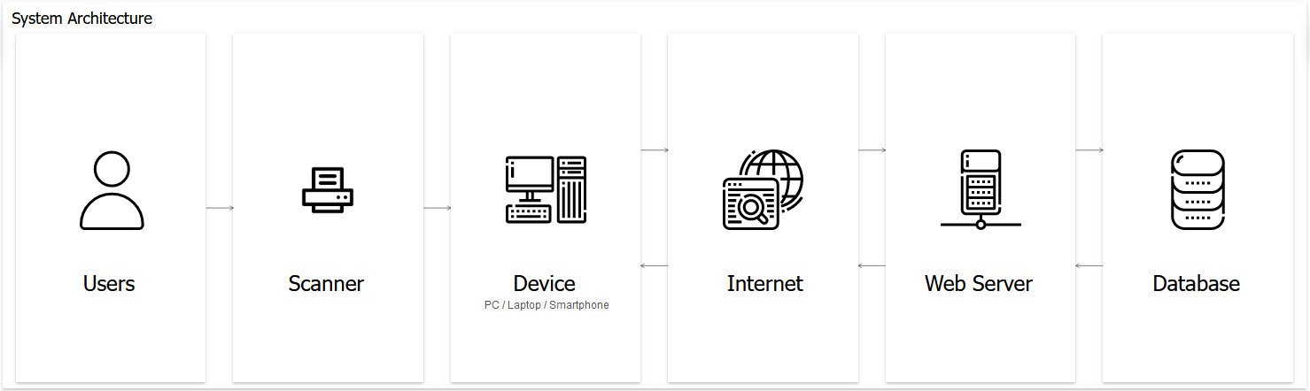

1. **ภาพรวมของการใช้งานระบบ (Software Architecture Diagram)**

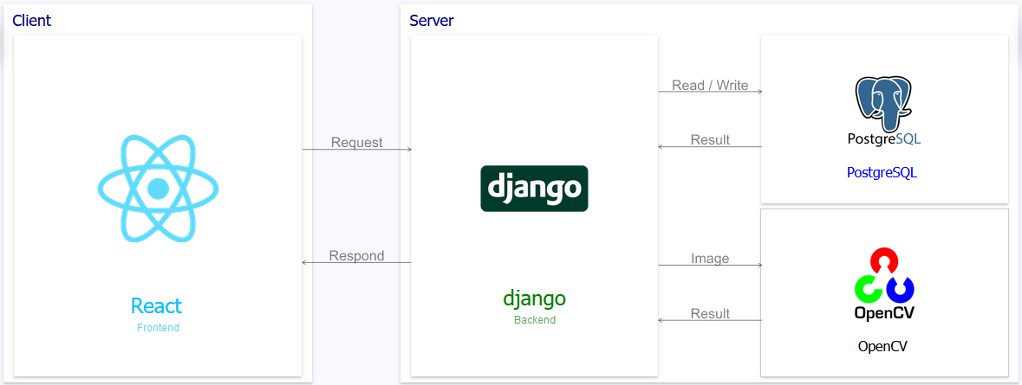

1. **ภาพรวมของซอฟต์แวร์ในระบบ (System Architecture Diagram)**

1. **Use Case Diagram ของระบบ**

1. **ตรวจกระดาษคำตอบ (Sequence Diagram)**

1. **ตรวจกระดาบแบบสอบถาม (Sequence Diagram)**
   * 1. การแสดงผลและลำดับการใช้งานของระบบ

การแสดงผลและลำดับการใช้งาน ผู้จัดทำได้มีการแก้ไขในส่วนของ work flow ของระบบให้ใช้งานง่ายขึ้น เพื่อให้ผู้ใช้เข้าใจว่าต้องทำอะไรใช้งานระบบอย่างไร

* + 1. ระบบสมาชิก
       1. สิทธิ์ของสมาชิกในระบบ

โดยผู้ใช้งานภายในระบบจะมีสิทธิ์การใช้งานในแต่ละส่วนที่แตกต่างกันแบ่งออกเป็นดังนี้

* + - * 1. แอดมิน

แอดมินจะเป็นผู้จัดการสิทธิ์ในระบบว่าผู้ใช้แต่ละคนมีสิทธิ์ใช้งานอะไรบ้าง และกำหนด Limit ของการสร้างรายวิชาและการสร้างแบบสอบถาม รวมถึงสิทธิ์ในการเพิ่ม ลบ แก้ไข ผู้ใช้งานหรือส่วนต่างๆภายในระบบ

* + - * 1. ครู/อาจารย์ภายในสถาบัน

ครู/อาจารย์ภายในสถาบันจะมีสิทธิ์ในการใช้งานในส่วนของ การจัดการรายวิชา (ต้องมีการยืนยันตัวตนเพื่อใช้งาน) และการจัดการแบบสอบถาม โดยอาจารย์จะสามารถดูผลการวิเคราะห์ของการสอบแต่ละครั้งได้ และสามารถสร้างบทเรียนเพื่ออิงกับการสอบแต่ละครั้งเพื่อดูว่าการสอบแต่ละครั้ง แต่ละบทเรียนผู้สอบมีความเข้าใจมากน้อยเพียงใด

* + - * 1. นักศึกษาภายในสถาบัน

นักศึกษาภายในสถาบันจะมีสิทธิ์ในการใช้งานในส่วนของ การจัดการแบบสอบถามและสามารถดูคะแนนสอบผ่าน Activate key และสามารถบันทึกคะแนนสอบของรายวิชาที่ตนเองเคยดูแล้วได้

* + - * 1. ผู้ใช้งานภายนอกสถาบัน

ผู้ใช้ภายนอกสถาบันถูกแบ่งจะสามารถใช้งานในส่วนของการดูคะแนนสอบ การจัดการแบบสอบถาม และ การจัดการรายวิชา (ผู้ใช้ภายนอกที่ต้องการใช้การจัดการรายวิชาต้องมีการยืนยันตัวตนเพื่อขอเข้าใช้งาน)

* + - * 1. ผู้ใช้งานทั่วไป (ที่ไม่ได้สมัครสมาชิก)

ผู้ใช้งานทั่วไป มีสิทธิ์เพียงทำแบบสอบถามออนไลน์จากลิงค์และสามารถดูคะแนนสอบ โดยที่ไม่จำเป็นต้อง Login

* + - 1. การสมัครสมาชิก

การสมัครสมาชิกผู้ใช้งานจะสมัครด้วย e-mail โดยระบบจะมีการตรวจสอบว่าผู้ใช้งาน ใช้ e-mail ภายในหรือภายนอกสถาบัน และหลังจากทำการสมัครโดยกรอกข้อมูลและยืนยันการสมัครสมาชิก โดยระบบจะทำการให้ผู้ใช้งานยืนยันตัวตนผ่านทาง e-mail เพื่อเข้าใช้งานระบบ

* + 1. การจัดการรายวิชา

การจัดการรายวิชาจะมีขั้นตอนในการใช้งานดังนี้

* + - 1. การสร้างรายวิชา
      2. การสร้างการสอบ
      3. การสร้างกระดาษคำตอบ
      4. การสร้างเฉลยคำตอบ , การอัปโหลดกระดาษคำตอบ

หลังจากสร้างเฉลยการสอบผู้ใช้สามารถนำบทเรียนที่สร้างมาอิงกับข้อสอบแต่ละข้อได้

* + - 1. การประมวลกระดาษคำตอบ

กรณีการประมวลผลพบข้อผิดพลาดจะมีแจ้งเตือนให้ผู้ใช้แก้ในส่วนที่ผิดพลาดหลังจากประมวลผลเสร็จผู้ใช้สามารถดูผลลัพธ์และการวิเคราะห์ผลของการสอบครั้งนั้นได้ เพื่อนำมาปรับใช้และแก้ไขข้อสอบหรือรูปแบบการสอนในวิชานั้น ๆ

* + 1. ระบบการจัดการแบบสอบถาม

การจัดการแบบสอบถามจะมีการทำแบบสอบถาม 2 แบบโดยจะมีขั้นตอนในแบบ ใช้งาน Offline และ Online มีขั้นตอนในการใช้งานดังนี้

* + - 1. การสร้างแบบสอบถาม

กำหนดหัวข้อแบบสอบถามในส่วนที่ 1 คือส่วนของ Head จะเป็นข้อมูลจำพวก เพศ อายุ ระดับการศึกษา อาชีพ และอื่นๆ และส่วนที่ 2 จะเป็นหัวข้อของแบบสอบถาม โดยจะต้องกำหนดว่าหัวข้อใดเป็นหัวข้อใหญ่ หัวข้อใดเป็นหัวข้อปกติ

* + - 1. การอัปโหลดกระดาษแบบสอบถาม , การทำแบบสอบถาม Online
      2. การประมวลผลกระดาษแบบสอบถาม

ผลของการวิเคราะห์แบบสอบถามจะนำผลการประมวลจากแบบสอบถาม Offline และ Online มาวิเคราะห์

* + 1. การวิเคราะห์ผล
       1. การวิเคราะห์ผลในส่วนของแบบการจัดการรายวิชา

ผู้ใช้สามารถดูคะแนนสอบแต่ละการสอบโดยจะแสดง คะแนนมากสุด คะแนนน้อยสุด คะแนนเฉลี่ย รวมถึงจะสามารถดูความยากง่ายของข้อสอบ การจำแนกข้อสอบ คะแนนของแต่ละบทเรียน

* + - 1. การวิเคราะห์ผลส่วนของแบบสอบถาม

ผู้ใช้สามารถดูผลว่าในแต่ละหัวมีค่าเฉลี่ยเท่าไหร่ และการตอบในแต่ละหัวข้อกี่คน เป็นผู้ตอบเป็นผู้ใช้จำพวก ไหน อายุเท่าไหร่

* + 1. ดูคะแนนสอบ

การดูคะแนนสอบจะใช้ Activate key ในการดูคะแนนสอบ และผู้ใช้ในระบบจะสามารถบันทึกคะแนนสอบของรายวิชาที่ตนเองเคยดูแล้วได้

* 1. **การออกแบบฐานข้อมูล**

1. การออกแบบฐานข้อมูล (ER Diagram)
   * 1. **ตาราง User**

เป็นตารางเก็บรายละเอียดของ User ซึ่งมีรายละเอียดดังตารางที่ 3.1

1. **รายละเอียดตาราง User**

|  |  |  |
| --- | --- | --- |
| **คีย์** | **แอตทริบิวต์** | **คำอธิบาย** |
| PK | UserID | หมายเลข ID ของ User |
| - | Email | อีเมล,บัญชีผู้ใช้ |
| - | FullName | ชื่อผู้ใช้ |
| - | Password | รหัสผ่าน |
| - | Job | อาชีพ |
| - | Department | ภาควิชา,สาขา,สาย |
| - | Faculty | คณะกลุ่มงาม,สังกัด |
| - | Workplace | สถาบันการศึกษา/สถานที่ท างาน |
| - | Tel | เบอร์โทรศัพท์ |
| - | Usageformat | รูปแบบการใช้งาน [การจัดการรายวิชา,การจัดการแบบสอบถาม,ดูคะแนนสอบ] [1,1,0] |
| - | ImgE_KYC_path | ไฟล์รูปภาพสำหรับแสดงการยืนยันตัวตนใช้งานการจัดการรายวิชา |
| - | E_KYC | ยืนยันตัวตน |
| FK | TypesID_User | ประเภทผู้เข้าใช้ |

* + 1. ตาราง Role

เป็นตารางเก็บรายละเอียดของสิทธิ์ในแต่ละ Role ซึ่งมีรายละเอียดดังตารางที่ 3.2

1. **ตารางรายละเอียด Role**

|  |  |  |
| --- | --- | --- |
| **คีย์** | **แอตทริบิวต์** | **คำอธิบาย** |
| PK | TypesID | หมายเลข ID ของ Role |
| - | TypesName | ชื่อประเภทของผู้ใช้ |
| - | LimitSub | จำนวนวิชาที่สามารถสร้างได้ |
| - | LimitQue | จำนวนแบบสอบถามที่สามารถส้รางได้ |

* + 1. ตาราง Request

เป็นตารางสำหรับเก็บรายละเอียดการร้องขอใช้งานส่วนของการจัดการรายวิชาของ User ซึ่งมีรายละเอียดดังตารางที่ 3.3

1. **ตารางรายละเอียด Request**

|  |  |  |
| --- | --- | --- |
| **คีย์** | **แอตทริบิวต์** | **คำอธิบาย** |
| PK | RequestID | หมายเลข ID ของ request |
| FK | UserID_Request | ผู้ส่งคำขอยืนยันตัวตนใช้งานการจัดการรายวิชา |
| - | ImgRequest_path | ไฟล์รูปสำหรับตรวจสอบการยืนยันตัวตน |
| - | Status_Request | สถานะของการ request |

* + 1. ตาราง CheckScore

เป็นตารางเก็บรายละเอียดของการเก็บคะแนนที่เคยดู ซึ่งมีรายละเอียดดังตารางที่ 3.4

1. **ตารางเก็บรายละเอียด CheckScore**

|  |  |  |
| --- | --- | --- |
| **คีย์** | **แอตทริบิวต์** | **คำอธิบาย** |
| PK | ScoreID | หมายเลข ID ของ Score |
| FK | UserID_Score | User ผู้ใช้ |
| - | ActivateKey_Score | ActivateKey สำหรับดูคะแนน |

* + 1. ตาราง Subject

เป็นตารางสำหรับเก็บรายละเอียดของแต่ละวิชาซึ่งมีรายละเอียดดังตารางที่ 3.5

1. **ตารางรายละเอียด Subject**

|  |  |  |
| --- | --- | --- |
| **คีย์** | **แอตทริบิวต์** | **คำอธิบาย** |
| PK | SubID | หมายเลข ID ของ request |
| FK | UserID_Sub | ผู้ส่งคำขอยืนยันตัวตนใช้งานการจัดการรายวิชา |
| - | SubjectID | ไฟล์รูปสำหรับตรวจสอบการยืนยันตัวตน |
| - | SubName | สถานะของการ request |
|  | Year | ปีการศึกษา |
|  | Semester | เทอม, ภาคเรียน |

* + 1. ตาราง Exam

เป็นตารางเก็บรายละเอียดของแต่ละการสอบ ซึ่งมีรายละเอียดดังตารางที่ 3.6

1. **ตารางรายละเอียด Exam**

|  |  |  |
| --- | --- | --- |
| **คีย์** | **แอตทริบิวต์** | **คำอธิบาย** |
| PK | ExamID | หมายเลข ID ของ Exam |
| FK | SubID_exam | ID ของรายวิชา |
| - | NameExam | ชื่อการสอบ |
| - | ExamNo | การสอบครั้งที่ |
| - | NumExam | จำนวนข้อสอบ |
| - | SetExam | จำนวนชุดข้อสอบ |
| - | ImgAnswerS_format_path | ไฟล์รูปรูปแบบกระดาษคำตอบที่สร้าง |
| - | Std_csv_path | รายชื่อนักศึกษา |

* + 1. ตาราง Answer_sub

เป็นตารางเก็บรายละเอียดข้อมูลการสร้างเฉลยคำตอบ ซึ่งมีรายละเอียดดังตารางที่ 3.7

1. **ตารางรายละเอียด ExamAnswers**

|  |  |  |
| --- | --- | --- |
| **คีย์** | **แอตทริบิวต์** | **คำอธิบาย** |
| PK | ExamAnswersID | หมายเลข ID ของ ExamAnswers |
| FK | ExamID_Ans | การสอบครั้งที่ |
| - | SetExamAns | ชุดข้อสอบของเฉลย |
| - | ScoringCriteria | เก็บเกณฑ์การให้คะแนนเฉพาะช่วง ตัวอย่าง [ช่องของข้อที่ต้องการปรับแต่ง,คะแนนตอบถูก,คะแนนตอบผิด,คะแนนไม่ตอบ,รูปแบบการตอบ],[….],… 1-5,1,0,0:6-40,1,0,0,… |
| - | PapeAns_path | ไฟล์ของรูปภาพเฉลยที่สแกนเข้ามา |

* + 1. ตาราง Examinformation

เป็นตารางเก็บรายละเอียดข้อมูลผลลัพธ์คะแนนของกระดาษคำตอบ ซึ่งมีรายละเอียดดังตารางที่ 3.8

1. **ตารางรายละเอียด Examinformation**

|  |  |  |
| --- | --- | --- |
| **คีย์** | **แอตทริบิวต์** | **คำอธิบาย** |
| PK | ExaminfoID | หมายเลข ID ของ Examinformation |
| FK | ExamID_info | ID ของการสอบครั้งที่ |
| - | StdID | รหัสนักศึกษา |
| - | SubIDStd | รหัสวิชาที่สอบ |
| - | ExamSeatNumber | เลขที่นั่งสอบ |
| - | SetExamInfo | ชุดข้อสอบที่ทำ |
| - | Section | กลุ่มเรียน |
| - | Score | คะแนนที่ทำได้ |
| - | Correct | จำนวนข้อที่ถูก |
| - | Wrong | จำนวนข้อที่ผิด |
| - | Unresponsive | จำนวนข้อที่ไม่ตอบ |
| - | AnsChoiceStd | สตริงคำตอบของนักศึกษา |
| - | ActivateKey_Exan | คีย์สำหรับดูคะแนนสอบ |
| - | ImgAnsStd_path | ไฟล์รูปกระดาษคำตอบที่ทำการสอบขอบนักศึกษา |

* + 1. ตาราง Lesson

เป็นตารางเก็บรายละเอียดบทเรียน ซึ่งมีรายละเอียดดังตารางที่ 3.9

1. **ตารางเก็บรายละเอียด Lesson**

|  |  |  |
| --- | --- | --- |
| **คีย์** | **แอตทริบิวต์** | **คำอธิบาย** |
| PK | LessonID | หมายเลข ID ของ Lesson |
| FK | UserID_Lesson | ผู้สร้างบทเรียน |
| - | NameLesson | ชื่อบทเรียน |
| - | InfoLesson | รายละเอียดเกี่ยวกับบทเรียน |

* + 1. ตาราง SubLesson

เป็นตารางเก็บรายละเอียดหัวข้อย่อยของบทเรียน ซึ่งมีรายละเอียดดังตารางที่ 3.10

1. **ตารางเก็บรายละเอียด SubLesson**

|  |  |  |
| --- | --- | --- |
| **คีย์** | **แอตทริบิวต์** | **คำอธิบาย** |
| PK | SubLesson | ID ของ SubLesson |
| FK | LessonID_SubLessonID | ID ของ บทเรียน |
| - | NumLesson | บทเรียนที่ |
| - | NameLesson | ชื่อบทเรียน |
| - | InfoLesson | รายละเอียดเกี่ยวกับหัวข้อย่อยของบทเรียน |

* + 1. ตาราง LessonAnswer

เป็นตารางเก็บรายละเอียดว่าคำตอบข้อไหนตรงกับบทเรียนไหน ซึ่งมีรายละเอียดดังตารางที่ 3.11

1. **ตารางเก็บรายละเอียด LessonAnswer**

|  |  |  |
| --- | --- | --- |
| **คีย์** | **แอตทริบิวต์** | **คำอธิบาย** |
| PK | LessonAndAnswer | ID ของ SubLesson |
| FK | ExamAnswersID_LesAns | ID ของ บทเรียน |
| FK | SubLessonID_LesAns | บทเรียนที่ |
| - | ChoiceLesson | ข้อที่เลือก 1-10, 15, 20-25 |

* + 1. ตาราง QueSheet

เป็นตารางเก็บรายละเอียดการสร้างแบบสอบถาม ซึ่งมีรายละเอียดดังตารางที่ 3.12

1. **ตารางเก็บรายละเอียด QueSheet**

|  |  |  |
| --- | --- | --- |
| **คีย์** | **แอตทริบิวต์** | **คำอธิบาย** |
| PK | QueSheetID | หมายเลข id ของ QueSheet |
| FK | UserID_Que | ผู้สร้างแบบสอบถาม |
| - | QueSheetName | ชื่อแบบสอบถาม |
| - | QueSheetTopicName | ชื่อหัวข้อแบบสอบถาม |
| - | DetailsLineOne | รายละเอียดบรรทัดที่ 1 |
| - | DetailsLinetwo | รายละเอียดบรรทัดที่ 2 |
| - | Explanation | คำชี้แจง |
| - | Symbolposition | ต่ำแหน่งสัญลักษณ์ของแบบสอบถาม |
| - | ImgLogoQueSheet_path | ไฟล์รูปโลโก้สำหรับแบบสอบถาม |
| - | ImgQueSheet_path | ไฟล์รูปกระดาษแบบสอบถามหลังจากที่ทำการสร้าง |
| - | ActivateKey_Que | Activate Key สำหรับทำแบบสอบถามออนไลน์ |
| - | DateTimeStart | วันเริ่มแบบสอบถามออนไลน์ |
| - | DateTimeEnd | วันจบแบบสอบถามออนไลน์ |
| - | StatusQueSheet | สถานะของแบบสอบถาม |

* + 1. ตาราง QueHeadDetails

เป็นตารางเก็บรายละเอียดส่วนที่ 1 ของแบบสอบถาม ซึ่งมีรายละเอียดดังตารางที่ 3.13

1. **ตารางเก็บรายละเอียด QueHeadDetails**

|  |  |  |
| --- | --- | --- |
| **คีย์** | **แอตทริบิวต์** | **คำอธิบาย** |
| PK | QueHeadDetailsID | หมายเลข id ของ QueHeadDetailsID |
| FK | QueSheetID_Head | แบบสอบถามที่ |
| - | QueHead1 | รายละเอียดหัวข้อ 1 เก็บในรูปแบบ หัวข้อ,ตัวเลือกที่ 1,ตัวเลือกที่ 2, ตัวเลือกที่ 3 ,ตัวเลือกที่ 4 |
| - | QueHead2 | รายละเอียดหัวข้อ 2 เก็บในรูปแบบ หัวข้อ,ตัวเลือกที่ 1,ตัวเลือกที่ 2, ตัวเลือกที่ 3 ,ตัวเลือกที่ 4 |
| - | QueHead3 | รายละเอียดหัวข้อ 3 เก็บในรูปแบบ หัวข้อ,ตัวเลือกที่ 1,ตัวเลือกที่ 2, ตัวเลือกที่ 3 ,ตัวเลือกที่ 4 |
| - | QueHead4 | รายละเอียดหัวข้อ 4 เก็บในรูปแบบ หัวข้อ,ตัวเลือกที่ 1,ตัวเลือกที่ 2, ตัวเลือกที่ 3 ,ตัวเลือกที่ 4 |
| - | QueHead5 | รายละเอียดหัวข้อ 5 เก็บในรูปแบบ หัวข้อ,ตัวเลือกที่ 1,ตัวเลือกที่ 2, ตัวเลือกที่ 3 ,ตัวเลือกที่ 4 |

* + 1. ตาราง QueTopicDetails

เป็นตารางเก็บรายละเอียดส่วนที่ 2 ของแบบสอบถาม ซึ่งมีรายละเอียดดังตารางที่ 3.14

1. **ตารางเก็บรายละเอียด QueTopicDetails**

|  |  |  |
| --- | --- | --- |
| **คีย์** | **แอตทริบิวต์** | **คำอธิบาย** |
| PK | QueTopicDetailsID | หมายเลข id ของ QueTopicDetails |
| FK | QueSheetID_Topic | แบบสอบถามที่ |
| - | QueTopicNum | ลำดับของหัวข้อ |
| - | QueTopicDetails | รายละเอียดของหัวข้อ |
| - | QueTopicFormat | รูปแบบของหัวข้อ ว่าเป็นหัวข้อย่อยหรือหัวข้อหลัก |
| - | QueTopicType | ประเภทของหัวข้อ |

* + 1. ตาราง Queinformation

เป็นตารางเก็บรายละเอียดของการตอบแบบสอบถาม ซึ่งมีรายละเอียดดังตารางที่ 3.15

1. **ตารางเก็บรายละเอียด Queinformation**

|  |  |  |
| --- | --- | --- |
| **คีย์** | **แอตทริบิวต์** | **คำอธิบาย** |
| PK | QueinfoID | หมายเลข ID ของ Queinformation |
| FK | QueSheetID_QueInfo | หมายเลข id ของ QueSheet เป็น FK |
| - | AnsQueHead | คำตอบของแต่ละแบบสอบถามส่วน head Head1,Head2,Head3,Head4,Head5 |
| - | AnsQueTopic | คำตอบของแต่ละแบบสอบถามส่วน topic topic1,topic2,..... |
| - | ImgAnsStd_path | รูปรายงานแบบสอบถามที่ทำการตรวจสอบ |
| - | Status_QueInfo | สถานะว่าทำจาก Offline หรือ Online |

**บรรณานุกรม**

ธงไชย สิทธิเขตกรณ์, สาวิตรี อินนอก, สุภัทรา เกิดเมฆ และ วิทยา ศรกุล (2559). ระบบตรวจข้อสอปรนัยแบบประมวลผลด้วยภาพ Multiple-choice exam detector base on Image Processing

ธรรศ คุณากรกุล, พลพล จันทร์โสม (2559), ระบบตรวจและวิเคราะห์ ข้อสอบแบบปรนัยและแบบสอบถาม ChoiceChecker and Analysis System

ภัสกร สุจริตพานิช, นนทวัฒน์ อ่อนศรี, วันวิภา เริ่มมนตรี (2553). ระบบตรวจข้อสอบแบบปรนัยด้วยการวิเคราะห์ภาพ Image Analysis for Multiple Choice Answer Card Reader

วันเพ็ญ ผลิศร (2557). การตรวจการทําข้อสอบแบบ ปรนัย ด้วยปัจจัยสีและความหนาแน่นที่ต่างกัน โดยใช้ วิธีการประมวลผลภาพ An Investigation of the Color and Density of Different Multiple Choice Answer Sheet Input Factors Using Image Processing Techniques

สุรัตนา สังข์หนุน, ชนศักดิ์ บ่ายเที่ยง, สุพร รัตนพันธ์ (2554). การพัฒนาโปรแกรมการวิเคราะห์ข้อสอบอัตนัย Software Development for Subjective Test Analysis

เชิดศักดิ์ ไอรมณีรัตน์ (2552). การวิเคราะห์ข้อสอบปรนัย (Item analysis)

บงกช ชัยเชาวรินทร์ (2562) การวิเคราะห์ข้อสอบปรนัย (Item analysis)

ปวิตรา พูลบุตร (2564). การวิเคราะห์ข้อสอบปรนัย (อย่างง่าย)